N.º | MODULO | Peso en el Proyecto | Avance del Módulo |  | Total | Estado Actual
1 | Estructura Base y Navegación Principal | 15% | 100% | 15.0% |  | Completado: MainActivity con menú y botones. | 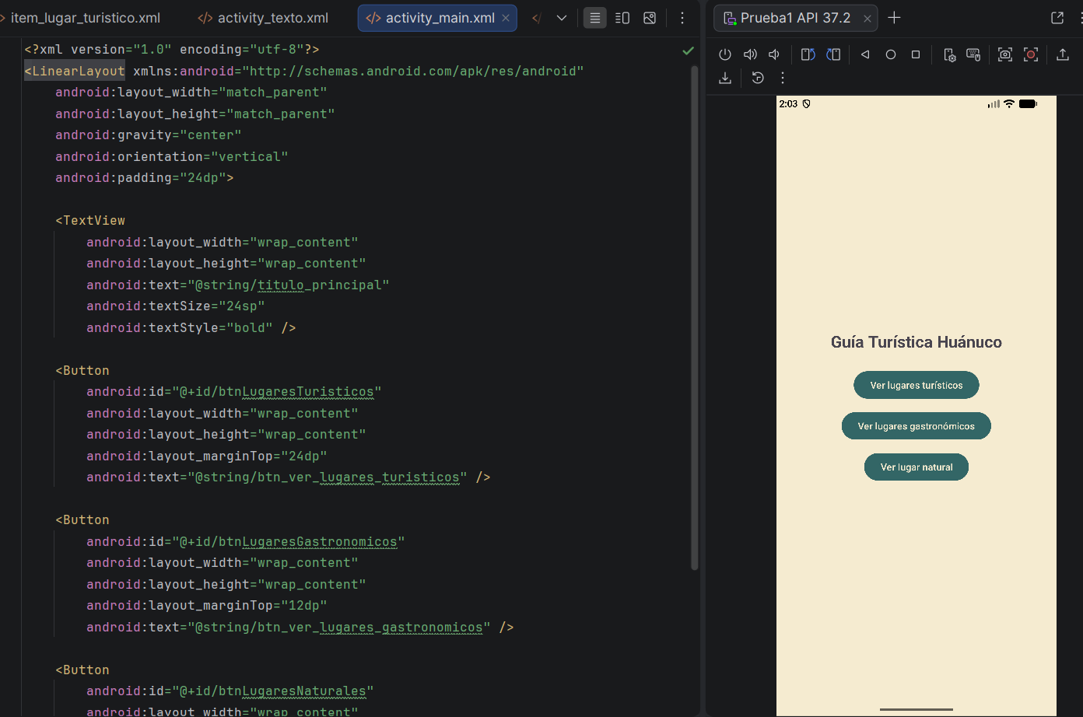
2 | Modelo de Datos y Repositorio en Memoria | 15%. | 35% | 5% |  | En progreso: LugarItem y LugarAdapter modulares en uso. | 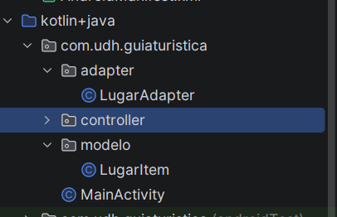
3 | Catálogo/Lista de Lugares por Categoría | 20% | 80% | 16% |  | Avanzado: 2 de 3 categorías (Turísticos y Gastronómicos) 100% funcionales con RecyclerView e imágenes reales. | 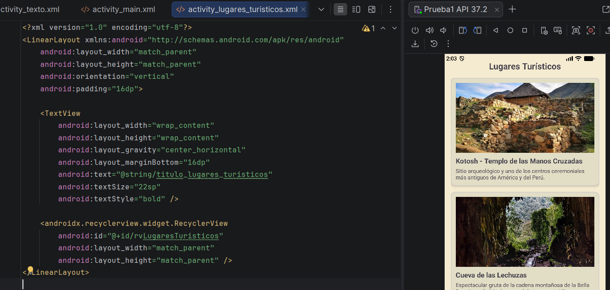  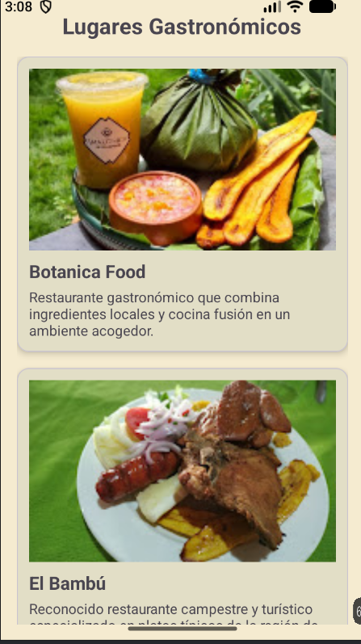
4 | Detalle del Lugar y Sistema de Reseñas/Calificación | 20% | 0% | 0% |  | Pendiente
5 | Formulario para Agregar Nuevo Lugar | 15% | 0% | 0% |  | Pendiente
6 | Filtros de Disponibilidad Horaria | 15% | 0% | 0% |  | Pendiente
 |  |  |  | 36%

